Csodás természet, a természet csodái: itt vannak az Akadémia természetfotó-pályázatának díjazottjai
Kihirdette az MTA a „Natura Mirabilis” fotópályázat végeredményét, fantasztikus képeken elevenedik meg hazánk élővilága.
Új fotópályázat és kiállítás került fel az eddig is magas színvonalú magyar természetfotós palettára: Natura Mirabilis, azaz Csodálatos Természet címmel fotópályázatot hirdetett az Akadémia, a legjobb képek pedig mától láthatók kiállítva az MTA székházában és az interneten is.
A Magyar Tudományos Akadémia alapításának 200. évfordulója alkalmából az MTA Biológiai Tudományok Osztálya által meghirdetett országos természetfotó-pályázat témája: az élő természet csodája, annak minden formája a vírusoktól az emberig és a természeti környezetig. A pályázat szakmai partnere a naturArt, azaz a Magyar Természetfotósok Szövetsége volt, a 195 pályázó – köztük 64 fiatal – által beküldött 2299 képet a zsűri három fordulóban értékelte. Miképp Kalotás Zsolt, a zsűri elnöke fogalmazott: "e fotók közül nagyon-nagyon sok nemzetközi szinten is értékes, kiváló fotográfia került be a második fordulóba" – ez volt az a kör, ahonnan a kiállított és a díjnyertes képek kikerültek.
A zsűri ezeket a képeket találta a legjobbaknak, kategóriánként három helyezettet díjazva, valamint egy-egy ifjúsági díjat és egy fődíjat kiosztva. Az elismeréseket a Biológiai Tudományok Osztálya bicentenáriumi hónapjának nyitó konferenciáján adta át Freund Tamás, az Akadémia elnöke.
A fotósok közül sok név ismert lehet akár az Év Természetfotósa, akár más, neves nemzetközi pályázatok díjazottai közül, és ahogy az ma már nem meglepő, a kiállításon drónos és akciókamerás felvételek is megjelennek. A természetfotók esetében egyáltalán nem mellékesek a készítés körülményei, így az érdeklődők minden képnél olvashatnak pár sort erről és magáról a lefotózott jelenségről. A természetfotózás gyakorlata iránt érdeklődők a képek technikai paraméterei közt is böngészhetnek.
A díjnyertes fotók elérhetők az alábbi linken:https://mta.hu/mta_hirei/az-mta-natura-mirabilis-orszagos-termeszetfoto-palyazatanak-dijnyertes-kepei-115266
Sajtókapcsolat:
- Magyar Tudományos Akadémia Kommunikációs Főosztály
- +36 1 411 6321
- sajto@titkarsag.mta.hu
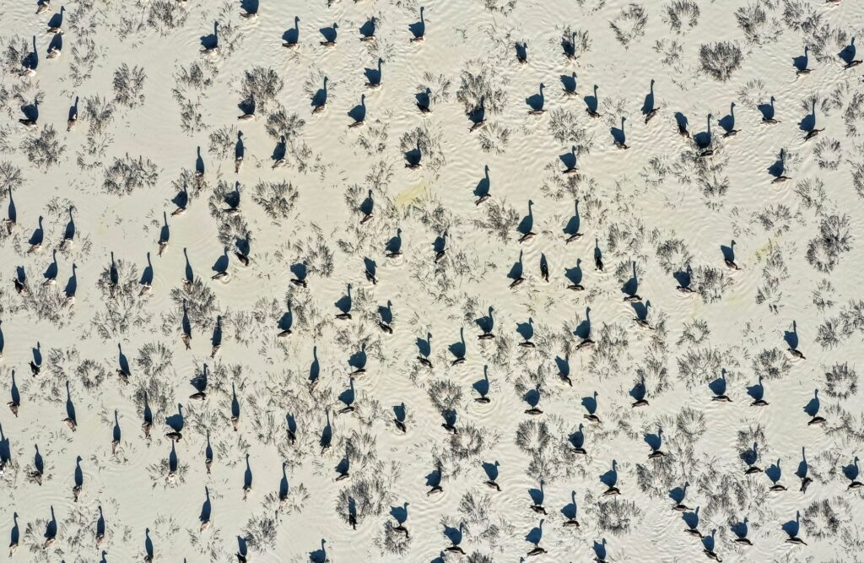 | © Fotó: Palcsek István
Eredeti tartalom: Magyar Tudományos Akadémia
Továbbította: Helló Sajtó! Üzleti Sajtószolgálat
Ez a sajtóközlemény a következő linken érhető el:

